800. MÜTZENICH 18,5km – 14,5km
www.wandelgidseifel.nl
www.wandelgidszuidlimburg.com
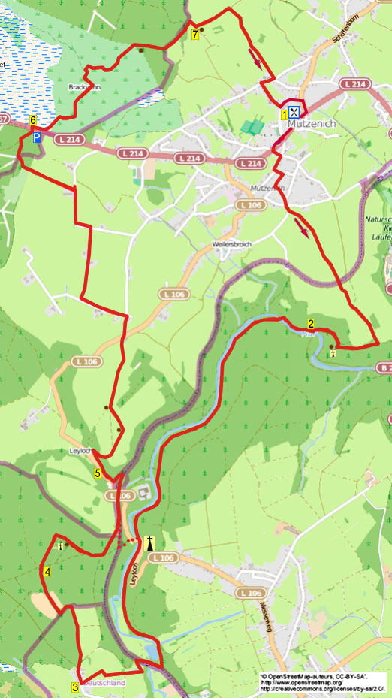

Startpunkt: Gästerhaus Zum Stehling, Eupener Strasse 64/66, Mützenich. (Tel :0049-24728025884).

(Mützenich erreicht man über Eupen).

Während dieser abwechslungsreichen Eifelwanderung wandern Sie zum Gipfelkreuz mit Eifelpanorama. Dann folgen Sie einem bequemen Pfad an der Rur entlang und es geht in den Weiler Ruitzhof rein, wo es einige hübsche Fachwerkhäuser gibt. Dann passieren Sie Im Kreuzvenn ein großes Stahlkreuz auf einem Felsen und eine schöne Mariengrotte. Jetzt geht es aufwärts zu einem Plateau mit Wiesen, dann wandern Sie ins Moorgebiet Brackvenn. Hier streunen Sie über Bretterstege durch das herrliche Naturgebiet. Über einen angenehmen Weg erreichen Sie wieder das Gästehaus, wo man noch lecker essen kann. Nehmen Sie genügend Proviant mit, es stehen mehrere Bänke unterwegs. Trotz des Höhenunterschieds ist die Wanderung nicht anstrengend. Im Moorgebiet ist es allzeit nass, ziehen Sie also gute Wanderschuhe an. Nicht nach viel Regen dort wandern. Sie können die Wanderung auf 14,5 km kürzen.
TIPP: Machen Sie ein langes Wochenende hieraus und übernachten im Gästehaus. Kurz bei Mützenich kann man u.a. auch die Eifelwanderungen 378, 461, 787, 791 ablaufen.
GPS-Abstand: 18500 m
Laufzeit: 4.45 St.
Höhenunterschied: 214 m


800. MÜTZENICH 18,5km – 14,5km

1. Mit dem Rücken zum Eingang vom Restaurant gehen Sie R. Ignorieren alle Seitenwegen und gehe an der Kreuzung mit rechts einen Vachwerkhaus (Nassenhof) L in den Asphaltweg nach unten (Am Nassenhof). An der Kreuzung nach R drehen. Gegenüber Haus Nr. 8 L in die geteerte Straße abwärts am Haus Nr. 19 vorbei. Unten an einem prächtigen Fachwerkhaus gehen Sie R über den Asphaltweg. Jetzt den ersten Weg scharf L nach unten einschlagen am Haus Nr. 11 vorbei und kurz danach am 3-Sprung R. An der T-Gabelung am Haus Nr. 20 gehen Sie R nach unten. Am
4-Sprung mit Bank GA abwärts in Richtung der Grillhütte. Am 3-Sprung gehen Sie L in den autofreien Weg rein (Zum Gipfel). Bleiben Sie einige Zeit auf diesem Weg und nach der Brücke gehen Sie GA über den schmalen Asphaltweg. Längere Zeit auf dem Weg nach unten wandern und dann GA in den Waldweg (Hunde an der Leine). Nach 25 m gehen Sie an der T-Gabelung R (65). Nach einiger Zeit passiert man eine Schutzhütte, dann GA zum Gipfelkreuz hin wandern, wo Sie sich im Tagebuch eintragen können. Nehmen Sie denselben Weg zurück und noch vor der Schutzhüte gehen Sie L in den Fußweg nach unten.

2. Unten R über den Waldweg an der Rur entlang (55, 65, weiß/rot). Eine Steintreppe absteigen und nach 30 m L die Brücke der Rur überqueren. Dann R über den Kiesweg. Bleiben Sie einen längeren Zeitraum auf diesem bequemen Weg an der Rur entlang. Sie erreichen die große Brücke. [Diejenigen, die 14,5 km wandern, gehen hier R über die Brücke und nach dem Parkplatz an der linken Seite L in den Waldweg rein. Am Ende geht man R über den Asphaltweg (Ravel). An der Kreuzung GA an der Schutzhütte vorbei und weitermachen mit Punkt 4 **.] Überqueren Sie die Verkehrsstraße und gehen GA in den Schotterweg rein an der Rur entlang. Bleiben Sie längere Zeit auf dem Weg durch das schöne Rurtal, nach dem Schlagbaum am 4-Sprung gehen Sie GA über den schmalen Asphaltweg. Am Wegweiser einen Fußweg links nach oben meiden. Aufpassen! Nach 200 m, wo der Weg an einem Felsen nach links biegt, R in den schmalen Weg nach oben gehen (verboten für Reiter). Oben R über den Asphaltweg (Ravel). Überqueren Sie die Rur und gehen nach 30 m rechtwinklig L in den Fußweg rein, also nicht schräg L nach oben! Nach 10 m R in den Pfad aufwärts, der direkt zum Feldweg wird und zwischen den Wiesen verläuft. Der Weg biegt nach rechts und wird zu einem Asphaltweg. Am 3-Sprung gehen Sie GA nach oben an einem Schild Naturschutzgebiet vorbei. Nach geraumer Zeit kommen Sie in den Weiler Ruitzhof.

3. Hier an der T-Gabelung vor Haus Nr. 27 R zwischen 2 hübsche Fachwerkhäuser durch. (Im Winter oder bei sehr schlechtem Wetter können Sie am Haus Nr. 29 klingen, um innen ihre Butterbrötchen zu essen. Hier wohnen sehr gastfreundliche Menschen.) Am Ende vom Weiler an der Y-Gabelung mit Bank geht man R in den Feldweg aufwärts. Nach 30 m am 3-Sprung mit Wegweiser GA in den Feldweg nach oben. Nach einem Hochsitz mit schöner Aussicht am
3-Sprung mit Wegweiser L in den Grasweg rein (Kulturweg). An einem Wegweiser biegt der Pfad nach links und führt aufwärts. Jetzt aufpassen! Gehen Sie am 3-Sprung mit Wegweiser R in den Pfad durch das offenen Moorgebiet (43). Am Ende von diesem Gebiet geht man GA durch einen Nadelwald. An der Kreuzung GA (43).

4. Am breiten 5-Sprung bleibt man GA durch den Nadelwald (43). Nach einiger Zeit kommen Sie auf einen 3-Sprung mit Markierungspfahl. (Sie können hier R zum großen Kreuz “Im Kreuzvenn” hingehen. Über die Stahltreppe kommen Sie an das Kreuz auf dem Felsen.) Folgen Sie weiter dem Weg, der nach 30 m nach rechts biegt (43/weiß/rot). Sie gehen an der besonderen Mariengrotte vorbei, hier an der Y-Gabelung nach L drehen (43, weiß/rot). An der Kreuzung mit dem Grasweg gehen Sie GA in den Waldweg nach unten durch einen Nadelwald (43). Am 3-Sprung mit Markierungspfahl L in den Waldweg nach unten. An der Kreuzung mit Markierungspfahl geht man L in den Waldweg (43, Kulturweg). Sie gehen aus dem Wald (43) und bleiben GA nach unten zur Straße hin. Unten an der Kreuzung L über den Asphaltweg an einer Schutzhütte vorbei, Sie wandern hier wieder über den Ravelweg. **Über die Brücke gehen und nach 50 m am Markierungspfahl L in den Waldweg nach unten. Bis ganz unten durchlaufen und dort R über den Asphaltweg (36).

5. Nach 300 m gehen Sie schräg R in den Pfad nach oben (36). Aufpassen! An einem Felsen den ersten Grasweg scharf R nach oben einschlagen. Laufen Sie oben GA durch die Wiese zu einem Hochsitz hin. Von diesem Sitz aus gehen Sie schräg links zu einem Wegekreuz mit Bank bei einigen hohen Bäumen. (Das ist links von einem Wald). Am Wegekreuz wandern Sie GA in den Feldweg rein (36). An der Kreuzung mit der Straße GA in den Asphaltweg (Platte Venn). Am 3-Sprung begibt man sich nach L und nach oben (Platte Venn). Am 3-Sprung vor eine Sackgasse R. Nach geraumer gehen Sie an der T-Kreuzung L (Platte Venn). Nach einem großen Haus mit der Nummer 2 laufen Sie L in den Feldweg rein. Dieser wird zum Waldweg, am Ende R über den rauen Waldweg. An der T-Gabelung R über den befestigten Weg.

6. Am Parkplatz die Verkehrsstraße überqueren und vor dem Schlagbaum R in den Fußweg gehen. Folgen Sie einige Zeit den Holzstegen durch das Moorgebiet. (Achtung! Bei nassem Wetter sehr vorsichtig wandern! Die Balken können sehr rutschig sein! Gehen Sie dann, wenn möglich, neben dem Holzsteg.) Am 3-Sprung von Bretterstegen dreht man nach R in Richtung Kaisers Karl Bettstatt. Einem weiteren langen Holzsteg folgen und am Ende R über den Waldweg. Am 4-Sprung mit Infoschild und Bank geht man GA am Schlagbaum entlang in den rauen Waldweg rein. (Wenn es zu nass ist, dann rechts durch den Wald gehen.) Nach einiger Zeit passiert man einen hölzernen Durchgang, bleiben Sie weiter auf diesem Weg. Am 3-Sprung mit Betonpfählchen 721 gehen Sie L und kurz danach am 3-Sprung R (weiß/rot). Am 3-Sprung mit Infoschild R. (Wenn Sie hier L gehen, erreichen Sie eine gute Pausengelegenheit mit Bänken.) Direkt an der T-Gabelung mit Schutzhütte L wandern und biegen Sie mit dem Weg nach rechts Richtung Eifelblick. Dieser Weg wird zum Asphaltweg.

7. Am 3-Sprung mit Wegekreuz und Bank gehen Sie L Richtung Eifelblick. Folgen Sie einige Zeit dem Betonplattenweg, aufpassen auf der rechten Seite. Auf der Höhe von einer geraden Baumreihe auf der rechten Seite R durch ein Drehtor in die Wiese rein. GA den Drehtörchen folgen, am Markierungspfahl Nr. 66 R in den Feldweg rein. Am Ende GA in den Asphaltweg nach unten. An der Kreuzung mit Spiegel geht man R am Haus Nr. 30 vorbei. Den ersten Weg L nach unten einschlagen (Branderweg). An der T-Gabelung wandern Sie L durch die Ringstraße. An der T-Gabelung R und am Haupstrasse R zu dem Sponsor dieser Wanderung, wo man gegen akzeptable Preise gut speisen kann.

Zusammengestellt von : Jan Nobbe.
Autor: Jos Wlazlo

Das Autorenrecht dieses Textes sowie das Datenbankrecht liegen einzig und alleine beim Autor. Kein Auszug aus dieser Wanderung darf ohne die Genehmigung des Verfassers kopiert, vervielfältigt oder veröffentlicht werden.

Wandern mit einem lebensfrohen Ziel: www.kroegjesroutes.nl

